**UNIVERSIDADE COMUNITÁRIA REGIONAL DE CHAPECÓ - UNOCHAPECÓ**

**ÁREA DE CIÊNCIAS EXATAS E AMBIENTAIS**

**SISTEMAS DE INFORMAÇÃO E CIÊNCIA DA COMPUTAÇÃO**

Especificação de Requisitos (ER) e Sistema Para Indústria de Concreto

**Aluna: Julia Leticia Teston**

**Disciplina: Engenharia de Software II**

**Professor:** **Prof. Radamés Pereira**

**Sumário**

**Introdução**

* 1. ***Objetivos do documento***

Descreve-se aqui o propósito da ER, especificando o público deste documento.

* 1. ***Escopo do produto***

Descreve-se aqui uma primeira visão sintética do escopo do produto especificado.

* 1. ***Materiais de referência***

Descreve-se que a informação necessária para que todas as fontes de dados citadas na ER possam ser recuperadas, caso necessário.

* 1. ***Definições e siglas***

Descreve-se aqui a definição de todas as siglas, abreviações e termos usados na ER.

* 1. ***Visão geral deste documento***

Descreve-se aqui o que o restante da ER contém, indicando sua estrutura básica.

1. **Descrição geral do produto**
   1. ***Perspectiva do produto***
      1. **Diagrama de contexto**

Inclui-se aqui um diagrama de contexto, onde deve ser mostrada a interface do produto com o seu ambiente de aplicação, inclusive os diversos tipos de usuários e outros sistemas do cliente com os quais o produto deve interagir.

* + 1. **Interfaces de usuário**

Identificam-se aqui as interfaces do produto com os seus usuários humanos. Para cada interface, detalhar o respectivo nome, caso de uso, ator e uma descrição sucinta do seu objetivo.

* + 1. **Interfaces de hardware**

Identificam-se aqui as características de hardware do sistema maior que sejam relevantes do ponto de vista da especificação do software, tais como dispositivos especiais.

* + 1. **Interfaces de software**

Identificam-se aqui as interfaces com outros produtos de software, tais como aplicativos que recebem dados do produto ou enviam dados para ele, sejam on-line, através de arquivos ou através de bancos de dados.

* + 1. **Interfaces de comunicação**

Identificam-se aqui as características das redes de comunicação, tais como protocolos e padrões, que exijam tratamento especial por parte desse produto.

* + 1. **Restrições de memória**

Identificam-se aqui os limites requeridos de memória primária e secundária. Esses limites só devem ser especificados quando isso for um requisito a ser exigido para a aceitação do produto.

* + 1. **Modos de operação**

Identificam-se aqui os modos requeridos de operação, tais como: interativa, em lote, automática, realização de funções de suporte, realização de funções de backup e recuperação.

* + 1. **Requisitos de adaptação ao ambiente**

Definem-se aqui possíveis requisitos de adaptação do produto aos ambientes particulares onde ele será implantado. Por exemplo, parâmetros e métodos de configuração requeridos para ambientes específicos devem ser descritos aqui.

|  |  |  |
| --- | --- | --- |
| Número de ordem | Requisito | Detalhes |
| 1 | Configuração da impressão do ticket de venda e da Nota Fiscal | Dimensões dos relatórios deverão ser configuráveis. |

* 1. ***Funções do produto***

Identificam-se aqui as principais funções que o produto desempenhará, descrevendo de forma sintética o objetivo de cada uma

R1- controle das vendas

R2- armazenagem de matéria prima

R3- controle de pedidos dos clientes

R4-  controle de fabricação

R5- fluxo de mercadoria e distribuição

R6-  efetuar pagamento

* 1. ***Características dos usuários***

Descrevem-se aqui as principais características dos grupos de usuários esperados para o produto, tais como cargo ou função, permissão de acesso, frequência de uso, nível de instrução, proficiência no processo de negócio e proficiência em informática.

* 1. ***Restrições***

Descrevem-se aqui aspectos técnicos e gerenciais que possam limitar as opções dos desenvolvedores, tais como restrições legais.

* 1. ***Hipóteses de trabalho***

Descrevem-se aqui fatores que não são restrições limitativas do desempenho, como na subseção anterior, mas fatores cuja alteração requer modificações na ER, como, por exemplo, versão a ser utilizada do ambiente operacional ou plataforma de desenvolvimento.

* 1. ***Requisitos adiados***

Descrevem-se aqui os requisitos que foram identificados durante a elaboração dessa especificação, mas cujo atendimento se decidiu deixar para versões futuras.

1. **Requisitos específicos**
   1. ***Interfaces externas***
      1. **Visão geral**

Descreve-se aqui, de forma detalhada, todas as entradas e saídas do produto.

* + 1. **Requisitos para interfaces gráficas de usuário**

Sugere-se, no caso de interfaces gráficas, a inclusão dos seguintes elementos:

* Um esboço do leiaute gráfico sugerido para a interface;
* Uma descrição dos relacionamentos com outras interfaces;
* Um diagrama de estados, caso necessário para melhor entender-se o comportamento requerido da interface;
* Uma lista dos campos de dados da interface;
* Uma lista dos comandos da interface;
* Observações.
  1. ***Requisitos funcionais***
     1. **Diagramas de casos de uso**

@startuml

left to right direction

skinparam packageStyle rect

actor Cliente

actor "Departamento de Vendas" as dv

actor Produção

actor "Almoxarifado e Estocagem" as ae

actor "Setor de Recebimento e Distribuição" as srd

actor Transportadora

actor "Departamento Financeiro" as df

rectangle "Sistema de Produção da Industria de Concreto" {

usecase "Registrar Pedido" as UC1

usecase "Escalonar Pedido" as UC2

usecase "Controlar Produção" as UC3

usecase "Gerenciar Estoque" as UC4

usecase "Gerenciar Transporte e Entrega" as UC5

usecase "Receber Pagamento" as UC6

Cliente --> UC1

UC1 <-- dv

dv -- UC2

UC2 -- Produção

Produção -- UC3

UC3 -- ae

UC4 -- Produção

UC4 -- ae

srd --> UC4

UC6 -- dv

df -->UC6

UC2 -- Produção : <<extend>>

UC4 -- Produção : <<extend>>

UC2 -> UC1 : <<include>>

Transportadora --> UC5 : <<include>>

}

@enduml

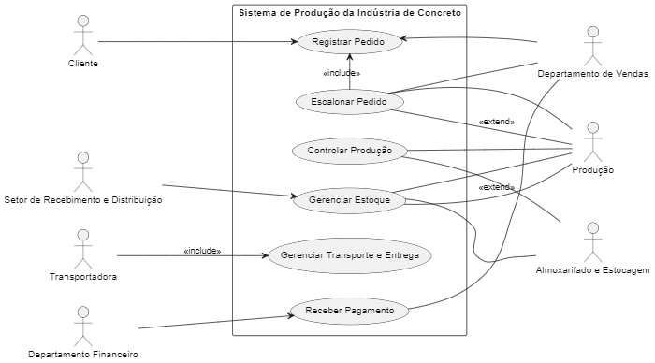

* + 1. **Fluxos dos casos de uso (caso de uso expandido e diagrama de atividades)**
* Pré-condições para a realização do caso de uso;
* Fluxo principal do caso de uso, descrito na forma de uma sequência de passos;
* Fluxos alternativos do caso de uso;
* Descrições mais formais, como diagramas de estado ou de atividade, se a complexidade do caso de uso exigir;
* Observações.

Caso de Uso: Registrar Pedido

Ator Principal: Cliente

Outros Atores: Departamento de Vendas

Descrição: O cliente registra um pedido de concreto para entrega em um ou mais dias.

Requisitos do Sistema:

- RS1: O sistema deve permitir que os clientes acessem o sistema.

- RS2: O sistema deve permitir que os clientes registrem pedidos de concreto.

- RS3: O sistema deve permitir que o departamento de vendas receba os pedidos de concreto registrados pelos clientes.

Funções Básicas:

- FB1: Registrar cliente.

- FB2: Registrar pedido de Concreto.

- FB3: Escalonar pedido de Concreto.

Pré-condições: O cliente precisa estar registrado no sistema.

Fluxo Principal:

+-----------------------------------------------------------------------------------------

| Ação do Ator | Resposta do Sistema

+-----------------------------------------------------------------------------------------

|  |  |
| --- | --- |
| 1.O cliente acessa a funcionalidade de registro de pedidos | 1.O sistema exibe um formulário de registro de pedidos, solicitando as seguintes informações: -tipo de concreto, -quantidade de concreto, -local da entrega, -prazo da entrega. |
| 2.O cliente preenche o formulário e confirma o pedido. | 2.O sistema registra o pedido e exibe uma confirmação para o cliente contendo o número do pedido e as informações do pedido. |
|  | 3.O sistema envia o pedido para o Departamento de Vendas. |

Fluxo Alternativo

|------------------------------------------------------------------------------------------

| Ação do Ator | Resposta Do Sistema

+-----------------------------------------------------------------------------------------

|  |  |
| --- | --- |
| 1.Se o cliente não estiver registrado no sistema. | 1.O sistema exibe uma mensagem de erro informando que o cliente não está registrado e solicita que ele se registre antes de prosseguir. |
| 2.O cliente se registra no sistema | 2.O caso de uso retorna para o passo 1 do fluxo principal. |

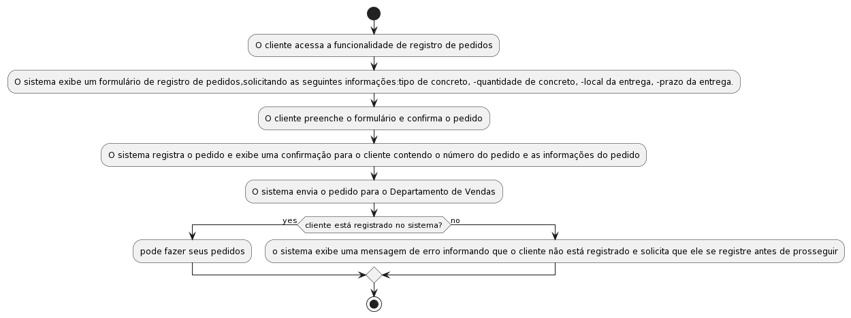Pós-condições: O pedido registrado no sistema é enviado para o Departamento de Vendas.

Diagrama de atividades

* 1. ***Requisitos não-funcionais***
     1. **Requisitos de desempenho**

Requisitos de desempenho devem ser especificados de forma quantitativa e mensurável.

* + 1. **Requisitos de dados persistentes**

Descrevem-se aqui estruturas lógicas de dados persistentes (que mantém seu valor após a execução do programa) que sejam usadas pelo produto. Cada estrutura de dados pode ser, por exemplo, um arquivo convencional ou uma tabela em um banco de dados.

* + 1. **Restrições ao desenho**

Restrições de projeto impostas por padrões externos, como o leiaute da nota fiscal, que é imposto pela Secretaria de Receita.

* + 1. **Atributos de Qualidade**

Indica os atributos de qualidade, seguindo as características e subcaracterísticas recomendadas pela norma ISO-9126.

1. **Informações de suporte**

A ER deve incluir informações de suporte adequadas, tais como índices e apêndices.

Referências:

*IEEE Std. 830 – 1993. IEEE Recommended Practice for Software Requirements Specifications.*